Подорожница
Программное содержание. Приобщить детей к народной культуре, традициям посредством изготовления тряпичной куклы «Подорожница». Учить детей складывать ткань в различных направлениях, фиксировать ее с помощью нити, придавать форму и объем изделию.
Материалы
1. Лоскуток цветной ситцевой ткани для сарафана 28*11 см;
2. Лоскуток белой ткани (лен, бязь) для основы (голова, туловище) куклы 20*20 см;
3. Лоскуток цветной ситцевой ткани для рук 20*11 см;
4. Лоскуток круглой формы для узелка диаметра 7 см;
5. Лоскуток ткани треугольной формы для платка 28*20*20 см;
6. Нить красного цвета;
7. Ножницы;
8. Вата;
9. Крупа, зерно, монета в узелок.
Лоскуток истории
Перекрестясь, благословясь,
Пойду из дома за ворота,
В ту сторону, куда охота.
С пути-дороги не собьюсь
И с бедою не столкнусь.
Зло подальше обойду,
А добро везде найду.
Не споткнусь, не расшибусь,
В дом с удачею вернусь!»
Сборы в дорогу и сегодня сопровождаются многими приметами, обычаями и суевериями: присесть на дорожку, не отправляться в путь в понедельник, вернуться, если кто-то закудакал, возвращаться — плохая примета. Все ли знают для чего, почему Покидая родину увозить с собой горсть земли или золы из родного очага было давней и широко распространенной традицией.
На каком-то этапе появилась обережная маленькая куколка с котомкой, в которую помещали щепотку земли или золы. Правда очень маленькую щепотку, ведь кукла крохотная 5-6, а бывает и 3 см высотой. По другим преданиям в котомку помещали зерно или горошину, чтобы путник был сыт. Как-то не убедительно и сегодня не актуально.
Подорожница очень сильна своим терапевтическим эффектом в уверенности — всё будет хорошо. Надёжный оберег, ибо как мыслим, так и складывается. К тому же мы всегда в пути!

Для работы нам понадобится
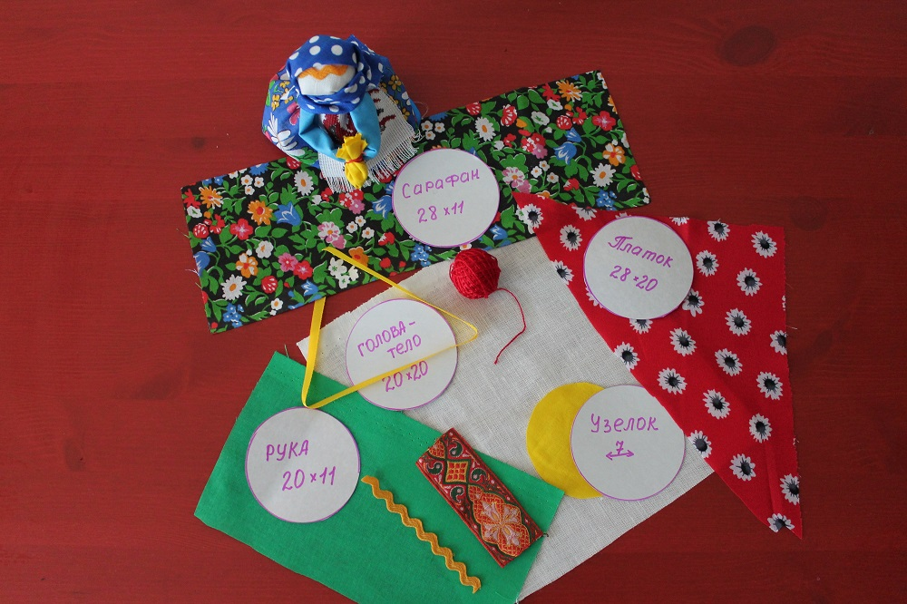

Этапы работы.
- Формируем голову и туловище из квадрата белой ткани 20*20. Кладем в середину лоскута комочек ваты (синтепона, можно грецкий орех) .
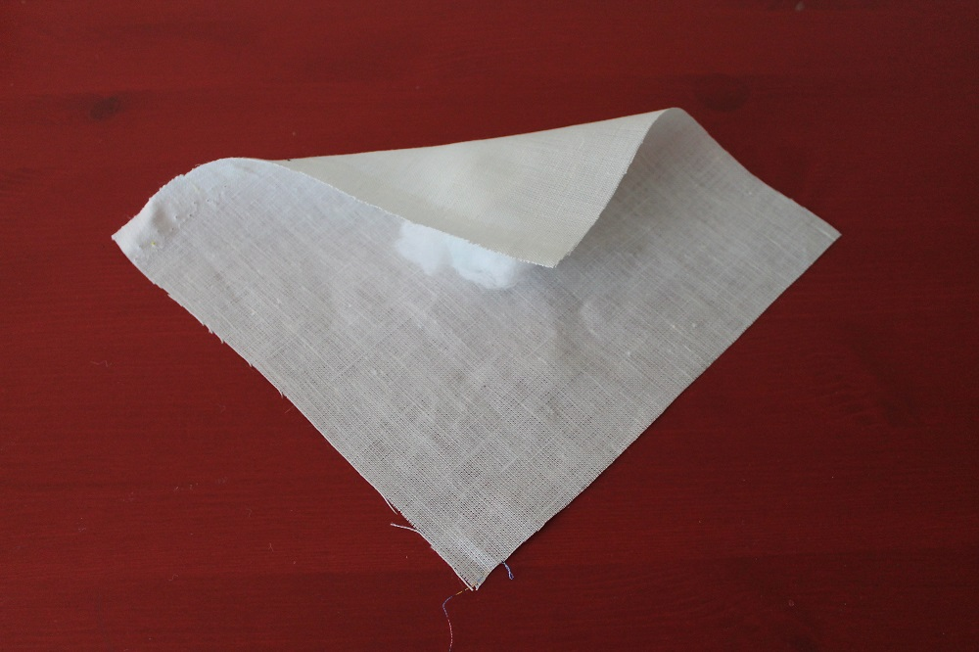

- Собираем ткань вокруг комочка ваты и фиксируем нитью форму головы.
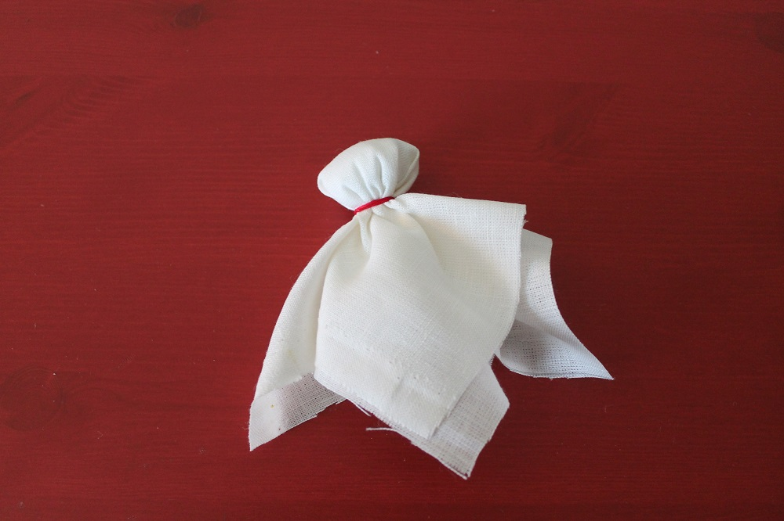

- Украшаем сарафан.
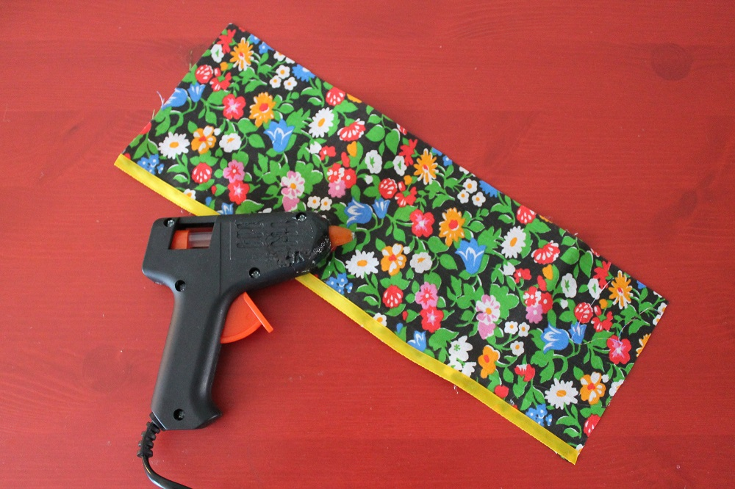
- Собираем сарафан складочками вокруг шеи.
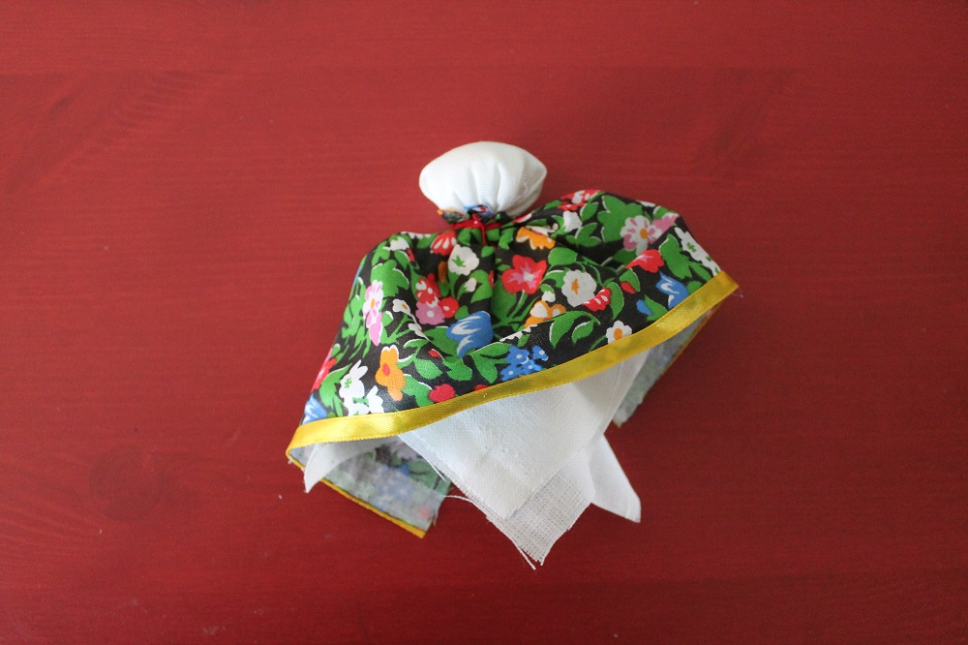

- Делаем руки из одного лоскута. Для этого берем лоскут 20*11 и подворачиваем по всему периметру краями внутрь. Сворачиваем в трубочку.
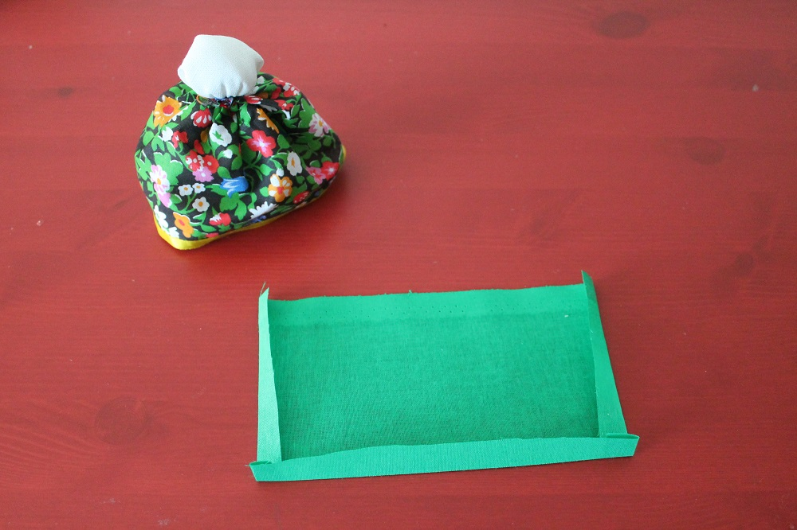

- Фиксируем нитью руку по краям. Готовим узелок. Берем лоскуток круглой ткани диаметром 7 см, кладем в серединку крупу, монетку и сворачиваем края, фиксируя нитью. Нить не обрываем.
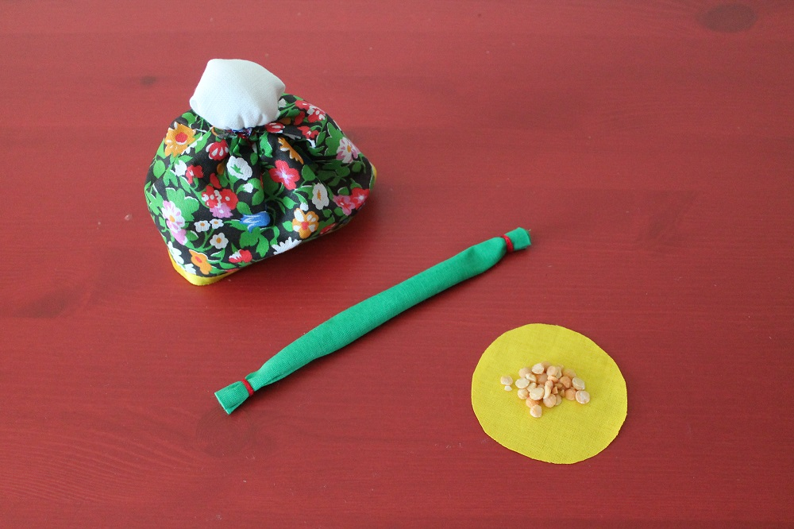
- Приматываем нитью узелок к рукам.
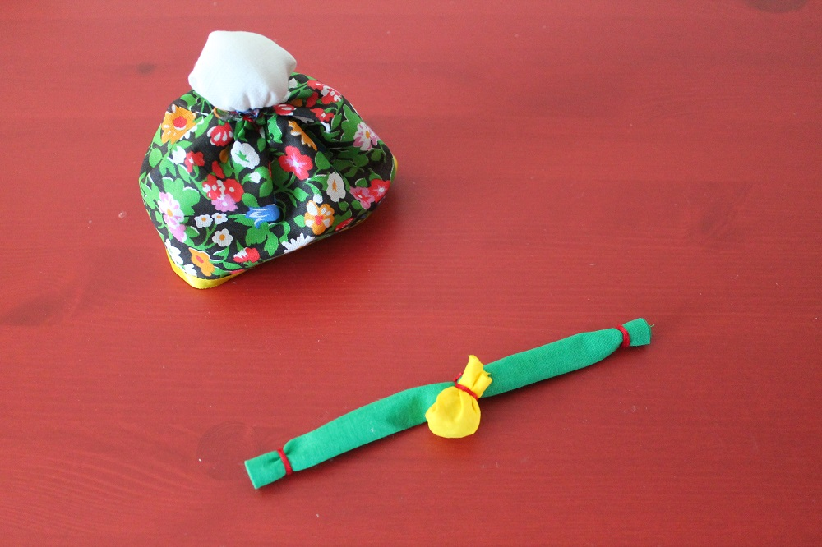
- Приматываем руки к шее на затылке.
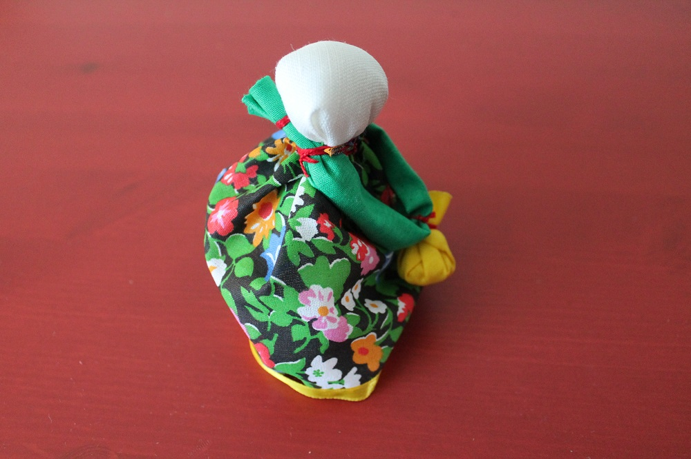

- Приматываем фартук, повойник.
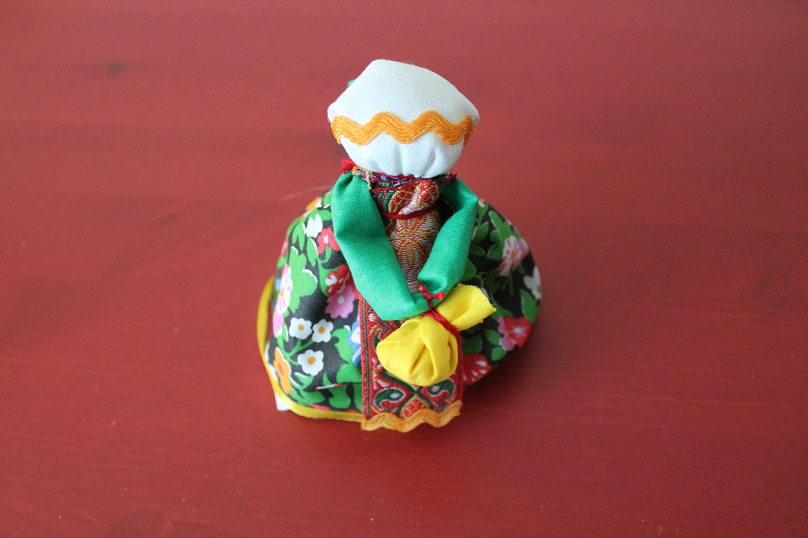
- Повязываем платок.
